РОССИЙСКИЙ УНИВЕРСИТЕТ ДРУЖБЫ НАРОДОВ
Факультет физико-математических и естественных наук

ОТЧЕТ ПО ЛАБОРАТОРНОЙ РАБОТЕ № 9

Студент: Барханоева Раяна Магометовна
Ст.билет: 1032252468
Группа: НКАбд-01-25

МОСКВА
2025 г
Содержание
1. Цель задачи 3
2. Выполнение работы 4
3. Самостоятельная работа 7
Вывод 9

1. Цель задачи
Приобретение навыков написания программ для работы с файлами.

2. Выполнение работы

Каталог (рисунок 1).
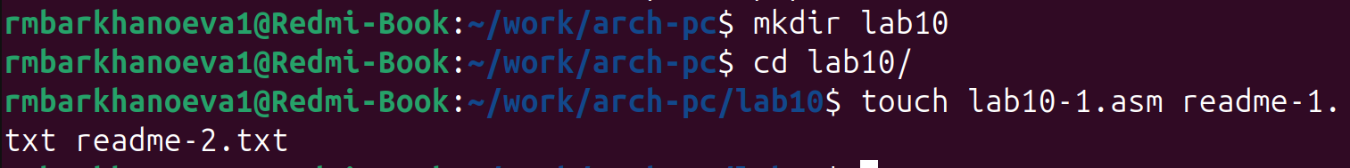
Рисунок 1.
Создала каталог и файлы.

Программа (рисунок 2).
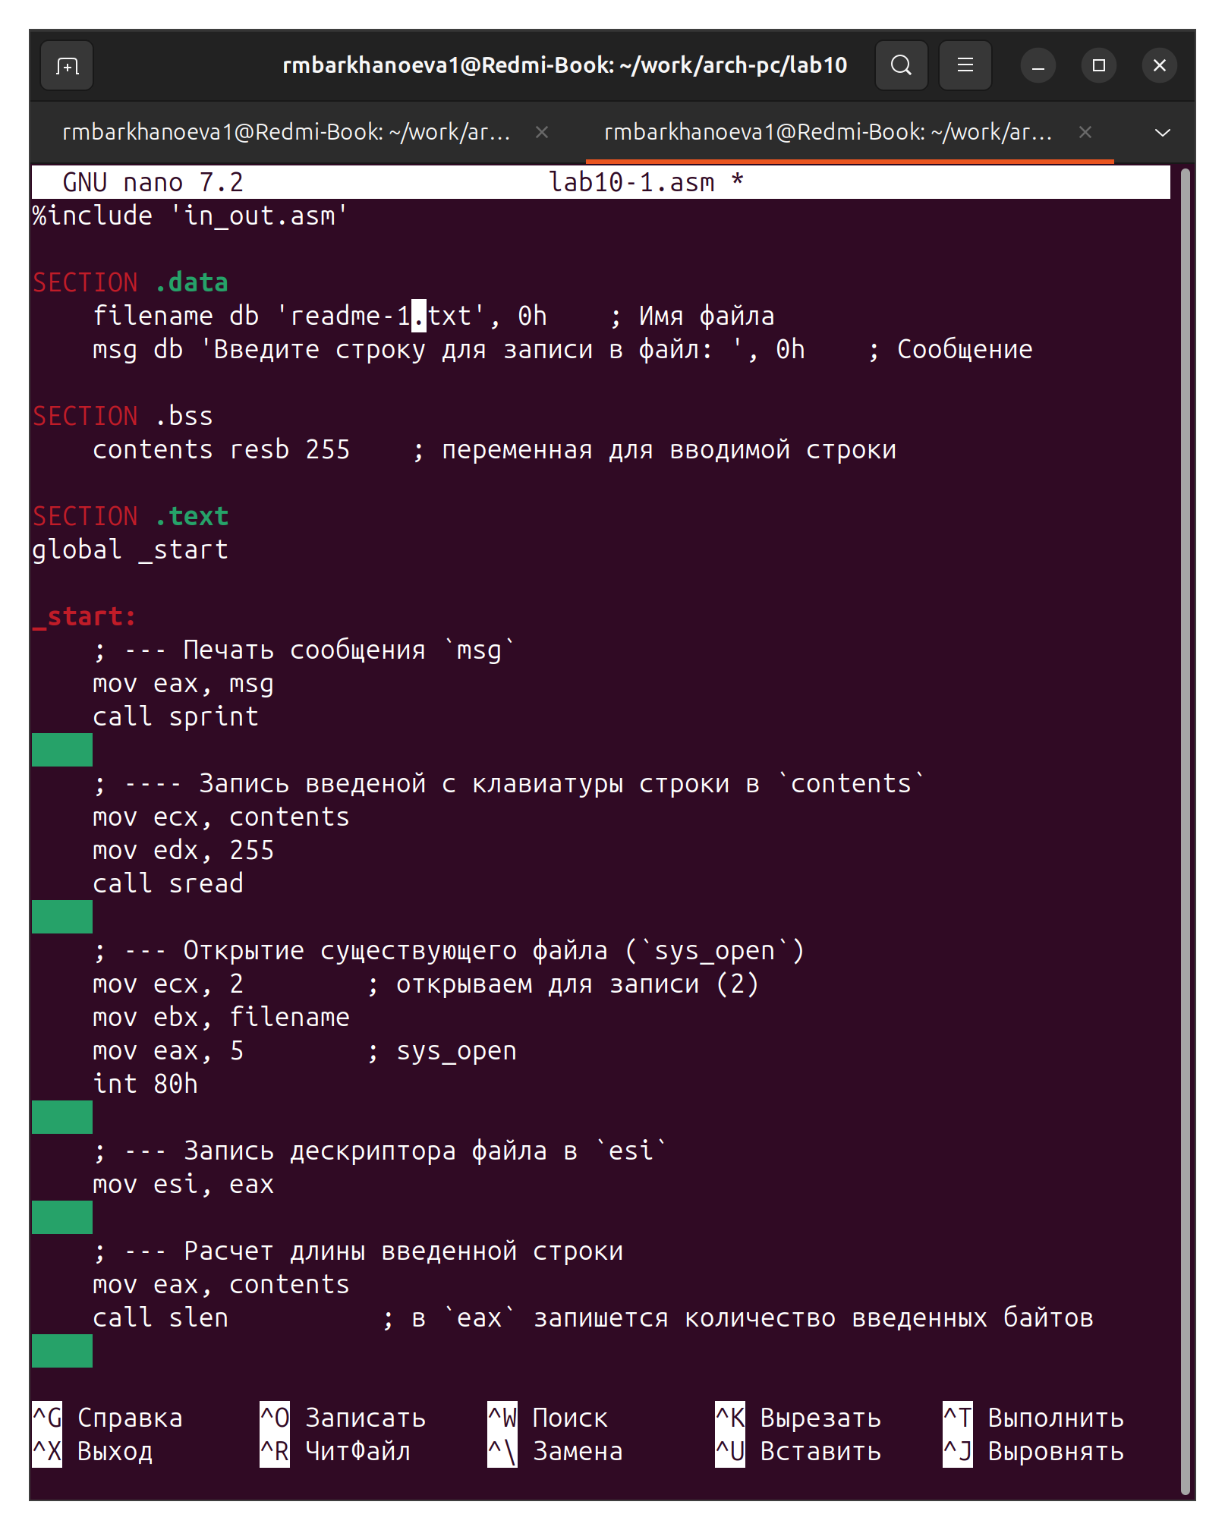
Рисунок 2.
Ввела в файл lab10-1.asm текст программы из листинга 10.1

Проверка (рисунок 3).
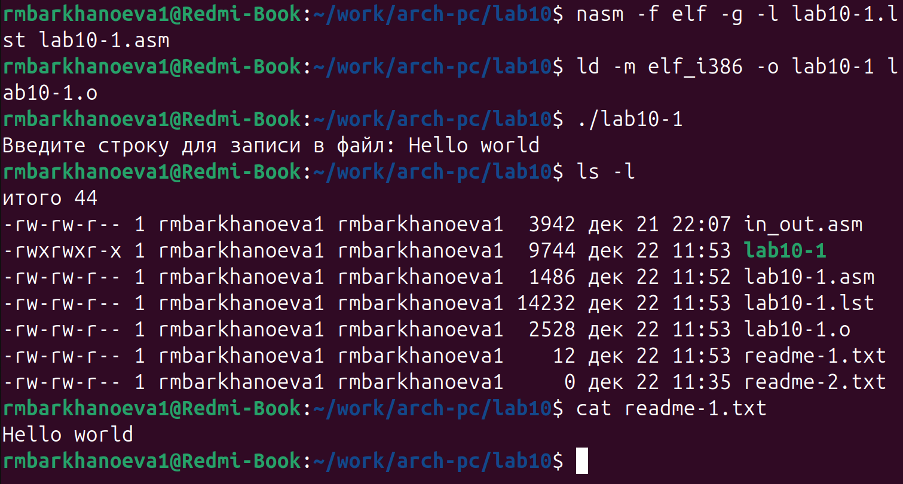
Рисунок 3.
Создала исполнямый файл. Ввела в строку Hello world. Посмотрела изменения и с помощью утилиты cat вывела содержимое файла readme-1.txt

Права (рисунок 4).
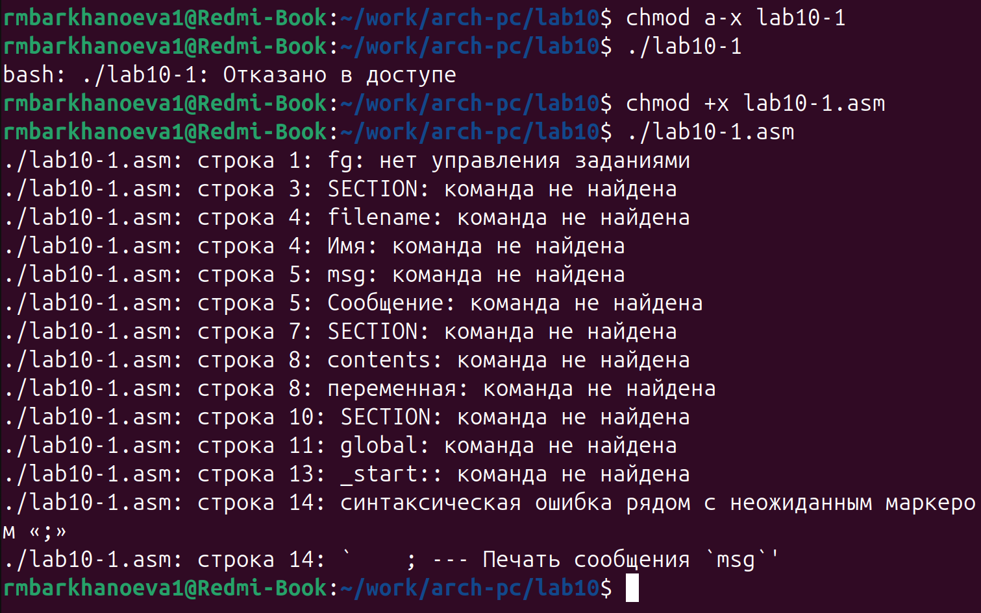
Рисунок 4.
После выполнения команды chmod a-x lab10-1 у исполняемого файла были удалены права на выполнение для всех пользователей. В результате при попытке запустить файл командой ./lab10-1 операционная система отказала в доступе. Это происходит потому, что в Linux для запуска программы файл должен иметь установленный бит исполнения (x). Если право на исполнение отсутствует, ядро системы не разрешает загрузку и выполнение файла, даже если файл существует и пользователь является его владельцем.
После выполнения команды chmod +x lab10-1.asm файлу с исходным текстом программы были добавлены права на исполнение. Однако при попытке выполнить его командой ./lab10-1.asm программа не запустилась корректно, а оболочка выдала сообщения об ошибках. Это объясняется тем, что файл lab10-1.asm является текстовым исходным файлом на языке ассемблера, а не исполняемым бинарным файлом или скриптом с указанным интерпретатором.

Права (рисунок 5).
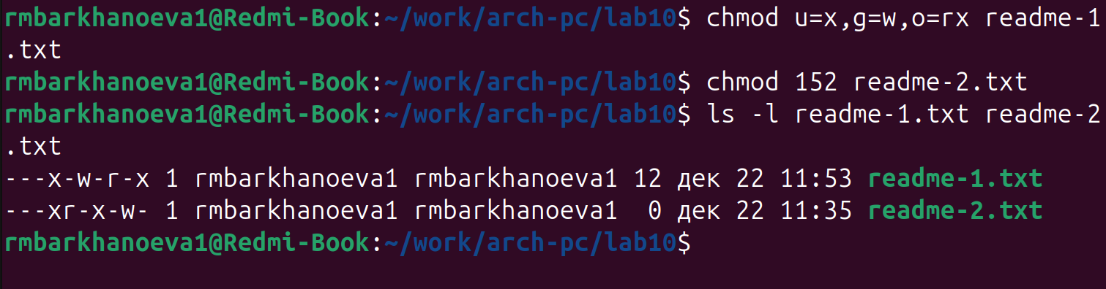
Рисунок 5.
Файлу readme-1.txt были назначены права доступа в символьном виде --x -w- r-x, то есть владельцу файла разрешено только выполнение, группе разрешена только запись, а остальным пользователям разрешены чтение и выполнение. Файлу readme-2.txt были назначены права доступа в двоичном (числовом) виде 001 101 010, что соответствует восьмеричному значению 152. После выполнения команд chmod правильность установки прав была проверена с помощью команды ls -l, которая отобразила заданные наборы прав доступа, подтверждая корректное выполнение задания.

3. Самостоятельная работа

Программа (рисунок 6).
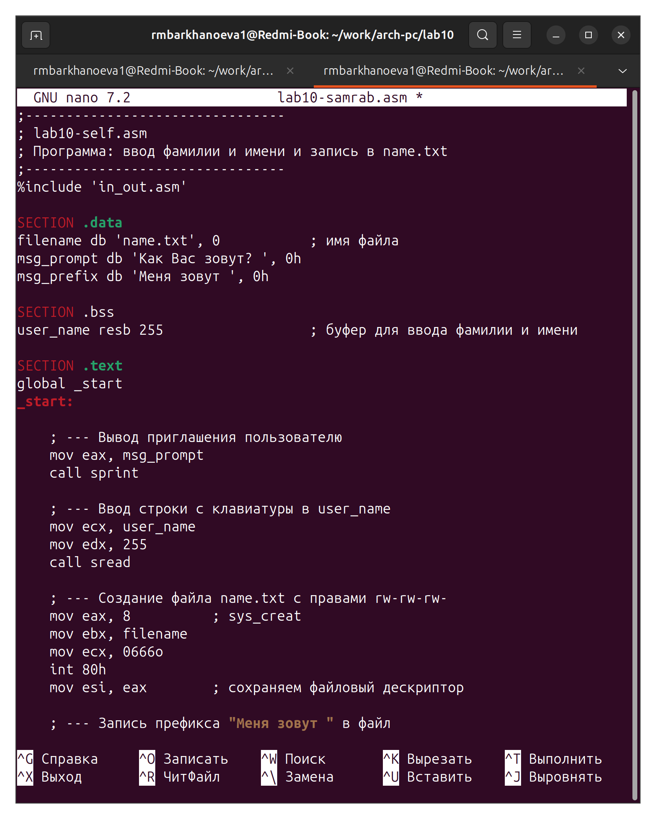
Рисунок 6.
Написала программу

Проверка (рисунок 7).
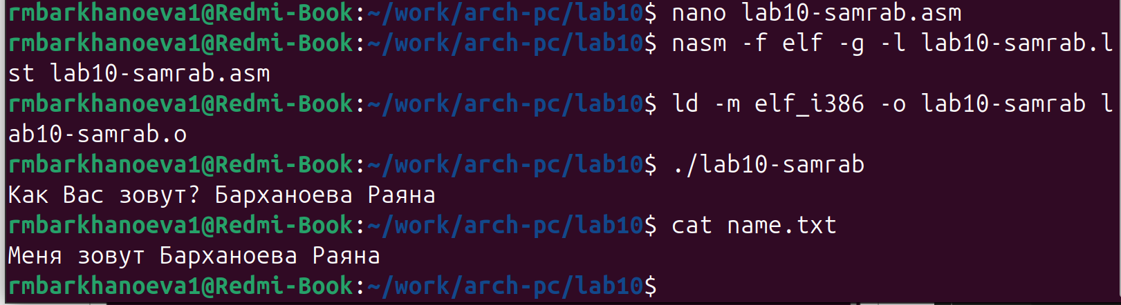
Рисунок 7.
Скомпелировала и проверила на работоспособность.

Вывод

В ходе выполнения лабораторной работы №10 были изучены способы работы с файлами в операционной системе Linux с использованием системных вызовов на языке ассемблера NASM. Были рассмотрены операции создания, открытия, записи, чтения и закрытия файлов, а также принципы работы с файловыми дескрипторами. На практике изучено управление правами доступа к файлам с помощью команды chmod и показано влияние прав на выполнение программ. В результате работы получены базовые навыки работы с файлами и правами доступа в Linux и закреплены навыки программирования на NASM.

